Họ tên: Nguyễn Thị Thùy Trang
Mssv: 1250080206
Lớp: 12_ĐH_CNPM2
BÁO CÁO LAB 6
BÀI 5_QUẢN LÝ HỒ SƠ BỆNH ÁN CỦA BỆNH NHÂN
- Xác định tác nhân và chức năng
Tác nhân (Actor):
- Bệnh nhân: người có nhu cầu khám, đặt lịch hẹn và đóng phí
- Nhân viên CSKH (tiếp nhận): làm thủ tục đăng ký, phát hồ sơ, đặt lịch khám định kỳ và nhập liệu sau khi xuất viện
- Bác sĩ: xem lý lịch bệnh án, khám bệnh, ghi nhận triệu chứng và kê toa thuốc
- Nhân viên xét nghiệm: thực hiện các xét nghiệm cần thiết theo chỉ định
- Thu ngân: thu lệ phí năm và viện phí của bệnh nhân.
Chức năng chính (Use Case tổng quát):
- Đăng ký khám bệnh (và đóng phí năm)
- Quản lý hồ sơ bệnh án
- Khám bệnh lâm sàng (ghi nhận triệu chứng)
- Chỉ định và thực hiện xét nghiệm
- Kê toa thuốc điều trị
- Thanh toán viện phí
- Nhập liệu và lưu trữ hệ thống (sau khi thanh toán)
- Đặt lịch khám định kỳ (qua điện thoại)

- Bảng yêu cầu: đầu vào – xử lý – đầu ra
Nhóm | Đầu vào | Xử lý | Đầu ra
Đăng ký khám lần đầu | Họ tên, địa chỉ, ngày sinh, sđt, ảnh 3x4, lệ phí năm | Ghi nhận thông tin, tạo mã hồ sơ, thu phí | Phiếu đăng ký, hồ sơ bệnh án mới
Khám bệnh và xét nghiệm | Mã hồ sơ, tình trạng sức khỏe | Bác sĩ xem bệnh án cũ, ghi nhận triệu chứng (nhức đầu, huyết áp...), chỉ định xét nghiệm (nếu có) | Phiếu khám bệnh, kết quả xét nghiệm
Lập toa thuốc | Kết quả xét nghiệm, phiếu khám | Bác sĩ ra phác đồ điều trị, kê tên thuốc | Toa thuốc điều trị
Thanh toán và nhập liệu | Hồ sơ, phiếu khám, toa thuốc | Tính tổng viện phí, nhân viên CSKH lưu toàn bộ dữ liệu vào máy tính | Biên lai thu tiền, dữ liệu bệnh án được cập nhật trên CSDL
Đặt lịch định kỳ | Yêu cầu từ bệnh nhân (cuộc gọi), thời gian rảnh | Nhân viên CSKH kiểm tra hạn lệ phí năm, xếp lịch hẹn. | Lịch khám sức khỏe định kỳ

  - Bảng ràng buộc
Quy tắc nghiệp vụ
Mã | Nội dung
BR01 | Bệnh nhân khám lần đầu bắt buộc phải nộp lệ phí năm và cung cấp đủ thông tin (kèm ảnh 3x4) để lập hồ sơ bệnh án
BR02 | Bệnh nhân đã có hồ sơ được quyền khám sức khỏe định kỳ theo quý miễn phí
BR03 | Toàn bộ dữ liệu của đợt điều trị chỉ được nhân viên CSKH nhập vào máy tính sau khi bệnh nhân làm thủ tục xuất viện và thanh toán viện phí xong
CÂU HỎI
- Hãy xác định các Class cùng các thuộc tính, phương thức tương ứng. Chỉ định ID cho thuộc tính của từng Class.
BenhNhan: MaBN (ID), HoTen, DiaChi, NgaySinh, Sdt, Anh3x4, NgayDongPhi. (Hàm: KiemTraLePhi()).
HoSoBenhAn: MaHoSo (ID), MaBN, NgayLap. (Hàm: TaoHoSo(), TraCuuHoSo()).
PhieuKham: MaPhieu (ID), MaHoSo, NgayGio, BacSi, Khoa, TrieuChung. (Hàm: LapPhieuKham()).
XetNghiem: MaXN (ID), MaPhieu, TenXN, KetQua. (Hàm: CapNhatKetQua()).
ToaThuoc: MaToa (ID), MaPhieu, NgayKeToa. (Hàm: LapToaThuoc()).
LichHen: MaLich (ID), MaBN, NgayGioHen. (Hàm: DatLich())
- Tìm mối liên kết giữa các Class. Dùng StarUML vẽ Class Diagram
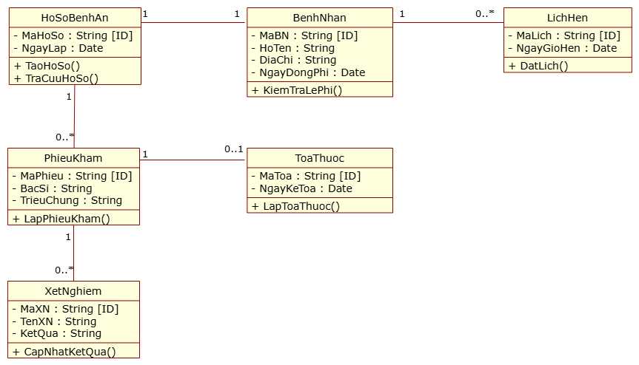
- Hãy xác định các Actor và các Use Case tổng quát có trong mô tả trên. Sử dụng StarUML, vẽ Use Case Diagram tổng quát cho toàn bộ hệ thống. Mô hình đảm bảo cho phép quản lý toàn bộ các loại thực thể và các xử lý cần thiết liên quan. Lưu file bài làm và mô hình với tên phù hợp.
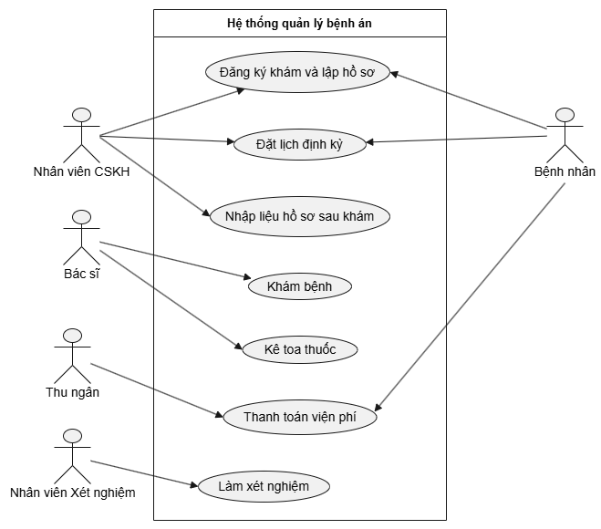

- Vẽ Use Case Diagram phân rã chi tiết hoạt động từ lúc bệnh nhân vào đăng ký khám bệnh, xét nghiệm cho đến khi nhận được toa thuốc.
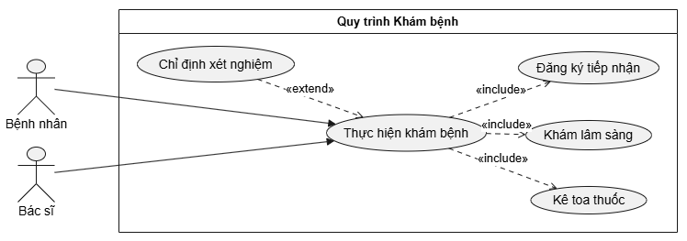

- Vẽ Activity Diagram cho Câu 4 ở trên. Lưu lại mô hình với tên file phù hợp.
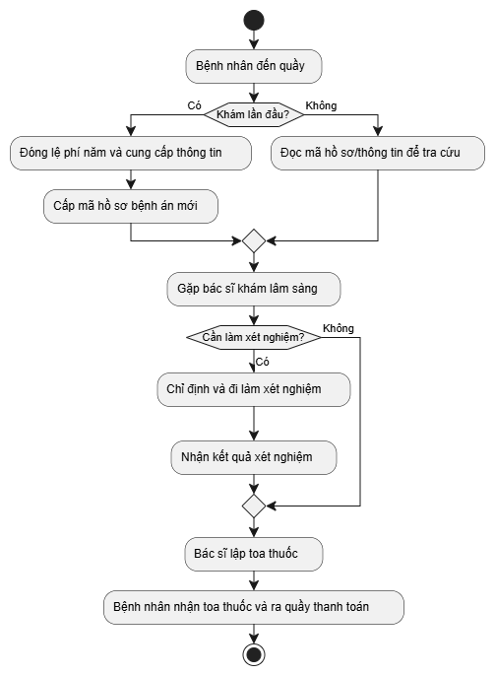

- Vẽ Sequence Diagram cho nghiệp vụ “Lập toa thuốc” để mô tả quy trình bác sĩ kê toa thuốc cho bệnh nhân sau khi khám bệnh.
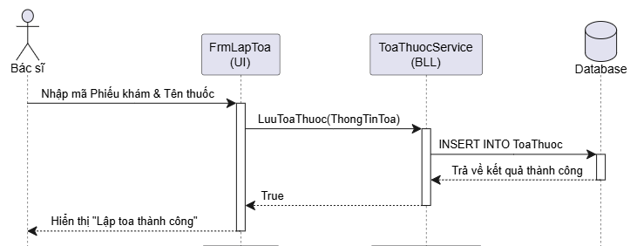

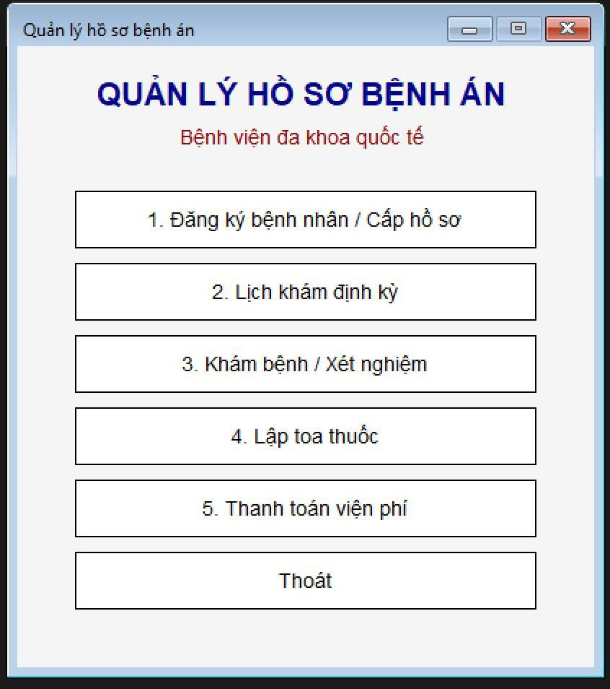

(Test Cases)
STT | Tên quy tắc / Chức năng | Hành động của người dùng (Input) | Kết quả mong đợi của hệ thống (Expected Output)
1 | Đăng ký lần đầu + đóng phí + cấp hồ sơ | Nhân viên nhập thông tin bệnh nhân mới, xác nhận đã đóng lệ phí năm. | Hệ thống lưu thông tin dùng Transaction, sinh tự động Mã Hồ sơ và in Phiếu đăng ký.
2 | Tra cứu lịch sử | Nhập Mã Hồ sơ cũ (hoặc SDT) vào ô tìm kiếm. | Hiển thị đầy đủ thông tin bệnh nhân và danh sách các lần khám (Phiếu khám) trước đó.
3 | Lịch định kỳ theo quý | Bệnh nhân đã có mã hồ sơ và còn hạn lệ phí năm gọi điện xin đặt lịch khám. | Cho phép lưu ngày giờ khám thành công mà không báo lỗi yêu cầu đóng thêm tiền.
4 | Liên kết Xét nghiệm/Toa với Phiếu khám | Bác sĩ mở Phiếu khám (Mã: PK01) và tiến hành kê Toa thuốc hoặc chỉ định Xét nghiệm. | Toa thuốc và Xét nghiệm mới sinh ra đều tự động mang chung khóa ngoại MaPhieu là PK01.
5 | Hoàn tất sau thanh toán viện phí | Thu ngân bấm nút [Thanh toán xong] trên hóa đơn viện phí của đợt điều trị. | Hệ thống đổi trạng thái phiếu khám thành "Hoàn tất" và cho phép lưu toàn bộ dữ liệu đợt trị liệu vào CSDL.

